Консультация для родителей
«Что и как читать ребенку дома».
«Чтобы воспитать, тут нужны беспрерывный дневной
и ночной труд, вечное чтение»
(А.П. Чехов).
Уважаемые родители! В наш век развитых технологий, век интернета и всевозможных гаджетов, мы всё реже и реже обращаемся к старым добрым книгам…а ведь между тем именно книга вводит ребёнка в самое сложное в жизни – в мир человеческих чувств, радостей и страданий, отношений, побуждений, мыслей, поступков, характеров. Книга учит вглядываться в человека, видеть и понимать его, воспитывать человечность в самом себе. Книга раскрывает человеческие и духовные ценности. Но как выбрать правильную литературу для детей, среди того огромного разнообразия, которое сегодня предлагается? Ведь ещё Иван Сергеевич Тургенев говорил: «Не читайте, что попало, а со строгим выбором. Воспитывайте свой вкус и мышление».
При выборе книг и последующем ознакомлении с ними ребёнка обратите внимание на следующее:
1. Книга для ребёнка дошкольного возраста должна быть иллюстрирована. Рисунки должны быть органически связаны с текстом, наглядно и выразительно отображать наиболее существенные моменты содержания художественного произведения. Желательно, чтобы иллюстрации сопровождали текст, но не преобладали над ним. Чем старше ребёнок, тем меньше может быть иллюстраций. При выборе книг предпочтение надо отдавать тем иллюстрированным изданиям, где изображение животных, людей, предметов реалистично.
2. Выбирайте книги соответственно возрасту и интересам ребёнка. Детям младшего дошкольного возраста читайте потешки, короткие стихотворные сказки, сказки о животных. Детям старшего дошкольного возраста интересны истории о других детях, волшебные и бытовые сказки.
3. Читайте старшим дошкольникам объёмные («толстые») книги. Чтение каждой части длинной книги («чтение с продолжением») должно сопровождаться припоминанием того, что прочитано накануне. Спросите ребёнка: «На чём мы вчера остановились?». Обязательно пользуйтесь закладкой.
4. Старайтесь читать по определённой системе, например, познакомьте ребёнка с несколькими произведениями одного автора. Перед чтением книги, независимо от возраста ребёнка, обязательно назовите имя писателя или поэта, жанр и название произведения. Например, «Я прочту тебе русскую народную сказку «Сестрица Алёнушка и братец Иванушка». Чередуйте чтение произведений разных жанров: рассказов, сказок и стихотворений.
5. Перечитывайте знакомые книги помногу раз. Однократное чтение произведения, стремление прочитать как можно больше приносит больше вреда, чем пользы. Дети не запоминают, что им читают, в результате формируется плохая привычка к поверхностному отношению к книге.
6. Не используйте литературных героев в качестве образца для исполнения правил поведения (надо мыть руки, как книжный герой). Воспитательная функция художественных произведений самодостаточна. Ребёнок не должен воспринимать книгу как свод правил, в противном случае он начнёт её тихо ненавидеть, а порой и противостоять тому, о чём в ней говорится.
7. Объясняйте до начала чтения значение тех слов, без понимания которых ребёнку будет неясен основной смысл текста, характер героев. Если произведение не будет воспринято, понято ребёнком, оно не достигнет своей главной цели: не будет содействовать формированию личности подрастающего человека.
8. Читайте выразительно, стремясь донести до ребёнка эмоции, содержащиеся в художественном произведении. Если взрослый в процессе чтения не определит своё отношение к героям и изображаемым событиям, вряд ли это сможет сделать ребёнок.

Помните! Именно от Вас и тех книг, которые Вы читаете детям, зависит, каким добрым, отзывчивым, эмоциональным, понимающим, любознательным и умным вырастет Ваш ребёнок!
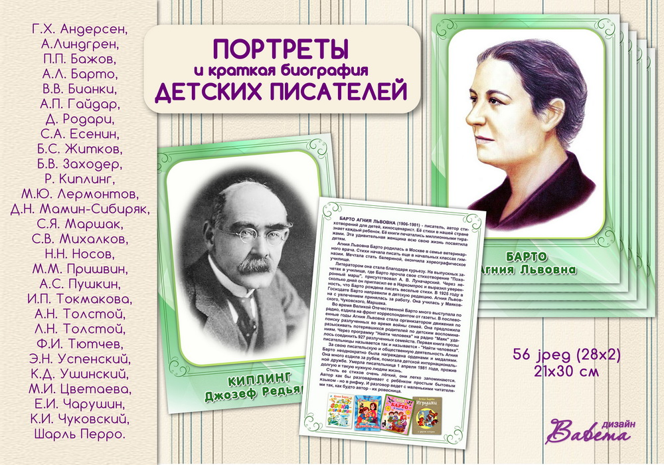
Удачи Вам!

